МОСКОВСКИЕ СПИКЕРЫ РАССКАЖУТ ПРЕДПРИНИМАТЕЛЯМ ЧЕЛЯБИНСКА ОБ AGILE
Впервые в Челябинске 19 июня в RadissonBlu пройдет конференция «Последние тренды в управлении компанией на Урале». Более 10 спикеров с Москвы, Екатеринбурга и Челябинска представят свои реально работающие кейсы по внедрению Agile-методологии.
«Сделайте организацию и производство эффективными, а людей в ней счастливыми» - звучит главный девиз Agile. Крупные организации Санкт-Петербурга и Москвы уже перешли на новую методологию. Принципы Agile внедрены в такие всемирно известные компании, как Google, Zara, IKEA, а также в российские компании: РОСАТОМ, Мегафон, Тинькофф, Сбербанк и др.
AgileKitkhen – это ПЕРВАЯ конференция в Челябинске, в рамках которой, можно будет ознакомиться с методологией. Спикеры поделятся информацией о том, как раскрыть потенциал сотрудников по максимуму и внедрить в свою компанию на основе реальных кейсов. Участниками конференции станут более 300 представителей банковской сферы Южного Урала, а также собственники малого и среднего бизнеса.
Организаторы планируют, что впоследствии внутренней «кухней» своих компаний московские спикеры будут делиться ежемесячно.
Организаторы – компании MalikSpace и ScrumTrek.
ScrumTrek — компания, которая более 10 лет проводит тренинги по Agile, Scrum, Kanban и Agile-трансформации компаний. Компания развивает agile-сообщество и организует ежегодные профильные конференции AgileDays, AgileBusinessConference и AgileKitchen.
Подробнее на http://agileural.ru/
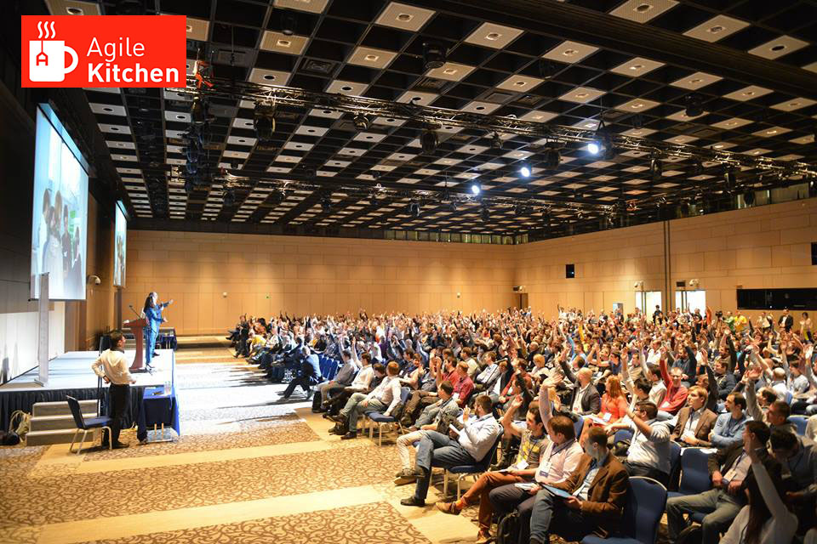
https://xn--74-6kcdtbngab0dhyacwee4w.xn--p1ai/news/moskovskie-spikery-rasskazhut-predprinimatelyam-chelyabinska-ob-agile/

